Signature Capitaine A
Signature Capitaine B
Signature Arbitre
SET
1 | A | 1 | 2 | 3 | 4 | 5 | 6 | 7 | 8 | 9 | 10 | 11 | 12 | 13 | 14 | 15 | 16 | 17 | 18 | 19 | 20 | 21 | 22 | 23 | 24 | 25
 | B | 1 | 2 | 3 | 4 | 5 | 6 | 7 | 8 | 9 | 10 | 11 | 12 | 13 | 14 | 15 | 16 | 17 | 18 | 19 | 20 | 21 | 22 | 23 | 24 | 25
2 | A | 1 | 2 | 3 | 4 | 5 | 6 | 7 | 8 | 9 | 10 | 11 | 12 | 13 | 14 | 15 | 16 | 17 | 18 | 19 | 20 | 21 | 22 | 23 | 24 | 25
 | B | 1 | 2 | 3 | 4 | 5 | 6 | 7 | 8 | 9 | 10 | 11 | 12 | 13 | 14 | 15 | 16 | 17 | 18 | 19 | 20 | 21 | 22 | 23 | 24 | 25
3 | A | 1 | 2 | 3 | 4 | 5 | 6 | 7 | 8 | 9 | 10 | 11 | 12 | 13 | 14 | 15 | 16 | 17 | 18 | 19 | 20 | 21 | 22 | 23 | 24 | 25
 | B | 1 | 2 | 3 | 4 | 5 | 6 | 7 | 8 | 9 | 10 | 11 | 12 | 13 | 14 | 15 | 16 | 17 | 18 | 19 | 20 | 21 | 22 | 23 | 24 | 25
4 | A | 1 | 2 | 3 | 4 | 5 | 6 | 7 | 8 | 9 | 10 | 11 | 12 | 13 | 14 | 15 | 16 | 17 | 18 | 19 | 20 | 21 | 22 | 23 | 24 | 25
 | B | 1 | 2 | 3 | 4 | 5 | 6 | 7 | 8 | 9 | 10 | 11 | 12 | 13 | 14 | 15 | 16 | 17 | 18 | 19 | 20 | 21 | 22 | 23 | 24 | 25
5 | A | 1 | 2 | 3 | 4 | 5 | 6 | 7 | 8 | 9 | 10 | 11 | 12 | 13 | 14 | 15 | Résultat
 | B | 1 | 2 | 3 | 4 | 5 | 6 | 7 | 8 | 9 | 10 | 11 | 12 | 13 | 14 | 15

Equipe reçue | N° Licence
1
2
3
4
5
6
7
8
9
10
11

Equipe A | A | Equipe B
Set(s) |  | Set(s)

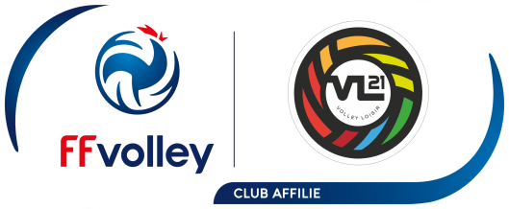
Date du match : | / /
Fermeture gymnase : |  | H

CHAMPIONNAT 2023 - 2024

Numéro Match :
Règle FFVB : Tout contact direct d’un joueur avec le filet EST UNE FAUTE : Art 11.3 Page 31
Règle VL21 : Tout franchissement de la ligne médiane EST UNE FAUTE

Equipe recevante | N° Licence
1
2
3
4
5
6
7
8
9
10
11

B :
Equipe reçue :
Equipe recevante :
A :

Règle VL21 : Pas de TMR (temps mort) au 5ème Set

Commentaire / Réclamation :

